**TRƯỜNG ĐẠI HỌC THỦY LỢI**

**KHOA CÔNG NGHỆ THÔNG TIN**

-----🙞🙜🕮🙞🙜-----

***Bài tập lớn: Công nghệ Web và Hệ thống thông tin***

***Đề tài: Xây dựng Website bán rau sạch***

**Giảng viên:**

**Kiều Tuấn Dũng**

**Sinh viên:**

**Nguyễn Thanh Tâm 56TH3**

**Lê Thị Phương Anh 56th1**

Hà Nội, 05 – 2017

**Mục lục**

**Phần I. Tồng quát** 4

**Phần II. PHÂN TÍCH CHỨC NĂNG HỆ THỐNG** 5

**Phần III. Thiết kế giao diện** 10

**Lời nói đầu**

Lời đầu tiên, em xin gửi lời cảm ơn đến thầy Kiều Tuấn Dũng giảng viên lớp lý thuyết & lớp thực hành môn Công nghệ Web đã truyền đạt, hướng dẫn và định hướng các kiến thức giúp chúng em trong khoảng thời gian qua để hoàn thành phần bài tập của mình.

Bài tập chưa hoàn thiện và chưa đáp ứng được những yêu cầu đầy đủ của một website. Tuy nhiên qua bài tập và qua sự hướng dẫn của thầy cá nhân học hỏi được rất nhiều những kiến thức cơ bản nhất về:

+ HTML.

+ CSS.

+ Boostrap.

+ PHP - MySQL.

+ Các kĩ năng tìm kiếm từ khóa và bug lỗi.

Hi vọng với kiến thức cơ bản có trong tay qua môn học được các thầy truyền đạt, em có thể vận dụng và áp dụng quá trình học tập tiếp theo.

Cùng đó là lời cảm ơn tới những người bạn đã đồng hành trong suốt quá trình làm bài tập, giải đáp và thảo luận những phần chưa hiểu rõ của bài học.

# **Phần I. Tồng quát**

**Bài tập lớn có sử dụng:**

1. HTML-CSS tạo giao diện Website.
2. PHP-MySQL load dữ liệu từ database.

**Các chức năng chính của Admin:**

1. Đăng nhập admin.
2. Thêm khóa học, giảng viên, hình ảnh sản phẩm của trung tâm hoặc học viên.
3. Sửa khóa học, giảng viên, hình ảnh sản phẩm của trung tâm hoặc học viên.
4. Xóa khóa học, giảng viên, hình ảnh sản phẩm của trung tâm hoặc học viên.
5. Đổi mật khẩu.
6. Phân trang danh sách.
7. Tìm kiếm.

**Các chức năng chính của người dùng :**

1. Xem khóa học, giảng viên, các sản phẩm.
2. Tìm kiếm khóa học, giảng viên dạy và xem một số sản phẩm demo.

# **Phần II. PHÂN TÍCH CHỨC NĂNG HỆ THỐNG**

1. **Mô tả chức năng**
2. Giới thiệu khóa học:

* Mục đích : giới thiệu những thông tin cần thiết để mọi người hiểu về những kháo học ở trung tâm và chát lượng như thế nào.

1. Thêm một giảng viên mới:

* Mục đích là thêm một giảng viên mới khi cần thiết.
* Nhập tên giảng viên, và những thông tin cần thiết của một giảng viên để các học viên có thể biết.
* Nếu giảng viên nhập dược đầy đủ thông tin cần thiết thì admin post nó lên web của khóa học.

1. Thêm một khóa học:

* Mục đích là thêm một khóa học mới mà cá học viên đang có xu hướng muốn phát triển trên thị trường để có thể ra ngoài làm việc được.
* Nhập tên môn học, nội dung, chương trình đào tạo…
* Sau khi đầy đủ thông tin thì admin post lên trang web.

1. Thêm những tin tức mới về trung tâm:

* Mục đích: thêm những thông tin mới nhất dành cho những người quan tâm về những khóa học của trung tâm.

1. Xóa khóa học:

* Mục đích: xóa một môn học khi không cần thiết nữa.
* Chọn khóa học cần xóa, nhấn nút để xóa, hoặc nút thoát nếu không muốn xóa.

1. Xóa giảng viên:

* Mục đích: xóa một giảng viên nào đó khi học không còn dạy ở trung tâm.
* Chọn giảng viên cần xóa, nhấn nút xóa, hoặc nút thoát nếu không muốn xóa.

1. Mô hình dữ liệu quan hệ:

**THONGTINKHOAHOC**(Tenkhoahoc, Tengiangvien, Thongtin, Cohoinghenghiep, Kienthuc)

**GIANGVIEN**(Tengiangvien, Tenkhoahoc, Sinhnam, Thuongtru, Kinhnghiemnghenghiep, Totnghieptruongdaihoc, Webcanhan)

**DANGKYKHOAHOC**( Khoahocbandangky, Tenkhoahoc, Tengiangvien, Thoigianhoc, Ten, Ngaysinh, sdt, email, tenvalinkFB, Noilamviec, trungtam)

1. Danh sách các bảng:

**THONGTINKHOAHOC**(Tenkhoahoc, Thongtin, Cohoinghenghiep, Kienthuc)

|  |  |  |  |  |  |
| --- | --- | --- | --- | --- | --- |
| STT | Thuộc Tính | Kiểu | Độ Dài | Ý Nghĩa | Mô Tả |
| 1 | Tenkhoahoc | Varchar | 50 | Khóa chính | Tên khóa học |
| 2 | Tengiangvien | Varchar | 100 | Khóa phụ | Tên giảng viên |
| 3 | Thongtin | Varchar | 500 |  | Thông tin |
| 4 | Cohoinghenghiep | Varchar | 200 |  | Cơ hội nghề nghiệp |
| 5 | Kienthuc | Varchar | 500 |  | Kiến thức |

**GIANGVIEN**(Tengiangvien, Tenkhoahoc, Sinhnam, Thuongtru, Kinhnghiemnghenghiep, Totnghieptruongdaihoc, Webcanhan)

|  |  |  |  |  |  |
| --- | --- | --- | --- | --- | --- |
| STT | Thuộc tính | Kiểu | Độ dài | Ý Nghĩa | Mô tả |
| 1 | Tengiangvien | Varchar | 100 | Khóa chính | Tên giảng viên |
| 2 | Tenkhoahoc | Varchar | 50 | Khóa phụ | Tên khóa học |
| 3 | Sinhnam | Date |  |  | Sinh năm |
| 4 | Thuongtru | Varchar | 100 |  | Thường trú |
| 5 | Kinhnghiemnghenghiep | Varchar | 200 |  | Kinh nghiệm nghề nghiệp |
| 6 | Totnghieptruongdaihoc | Varchar | 100 |  | Tốt nghiệp trường đại học |
| 7 | Webcanhan | Varchar | 100 |  | Web cá nhân |

**DANGKYKHOAHOC**( Khoahocbandangky, Tenkhoahoc, Tengiangvien, Thoigianhoc, Ten, Ngaysinh, sdt, email, tenvalinkFB, Noilamviec, Lydobiettrungtam)

|  |  |  |  |  |  |
| --- | --- | --- | --- | --- | --- |
| STT | Thuộc tính | Kiểu | Độ dài | Ý Nghĩa | Mô tả |
| 11 | Ten | Varchar | 100 | Khóa chính | Tên |
| 22 | Tenkhoahoc | Varchar | 50 | Khóa phụ | Tên khóa học |
| 33 | Tengiangvien | Varchar | 100 | Khóa phụ | Tên giảng viên |
| 44 | Thoigianhoc | int |  |  | Thời gian học |
| 55 | Khoahocbandangky | Varchar |  | Khóa phụ | Khóa học bạn đăng ký |
| 66 | Ngaysinh | Date |  |  | Ngày sinh |
| 77 | sdt | Char |  |  | Số điện thoại |
| 88 | email | Text |  |  | email |
| 99 | tenvalinkFB | Varchar |  |  | Tên và link facebook |
| 10 | Noilamviec | Varchar |  |  | Nơi làm việc |
| 11 | Lydobiettrungtam | Varchar |  |  | Lý do bạn biết trung tâm |

# **Phần III. Thiết kế giao diện**

1. **Trang chủ:** Tổng quan những gì có của trung tâm. 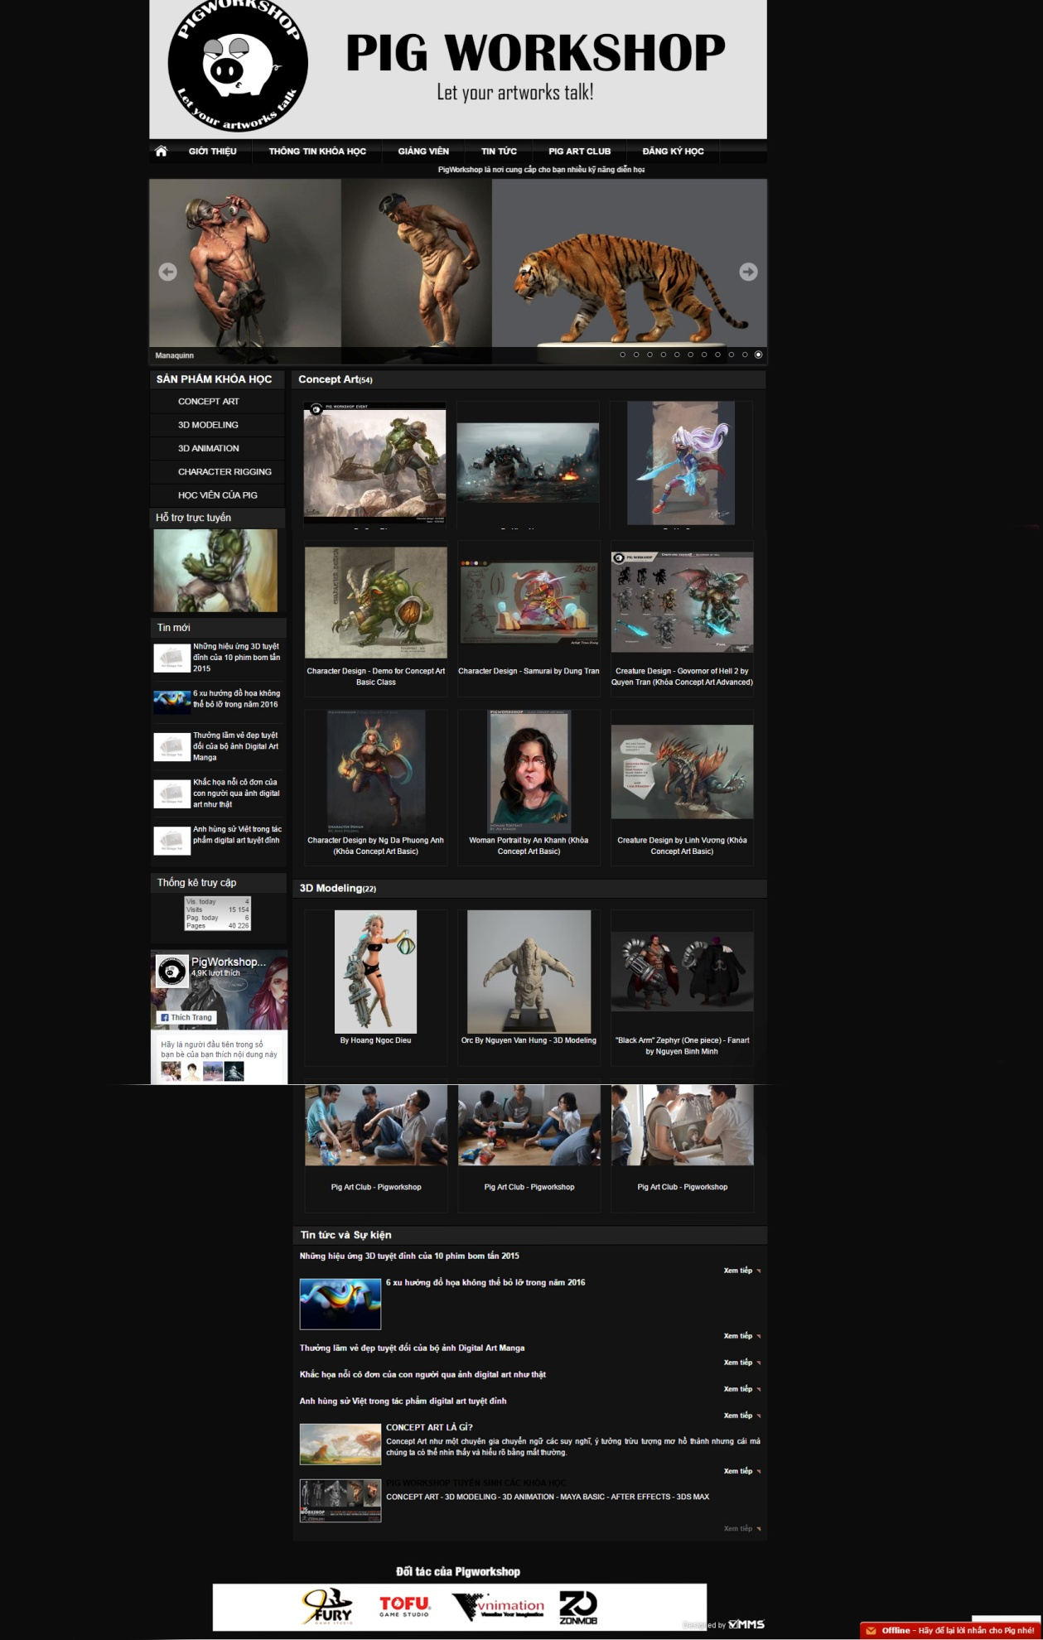
2. **Giới thiệu:** giới thiệu các chuyên mục cơ bản của trung tâm.

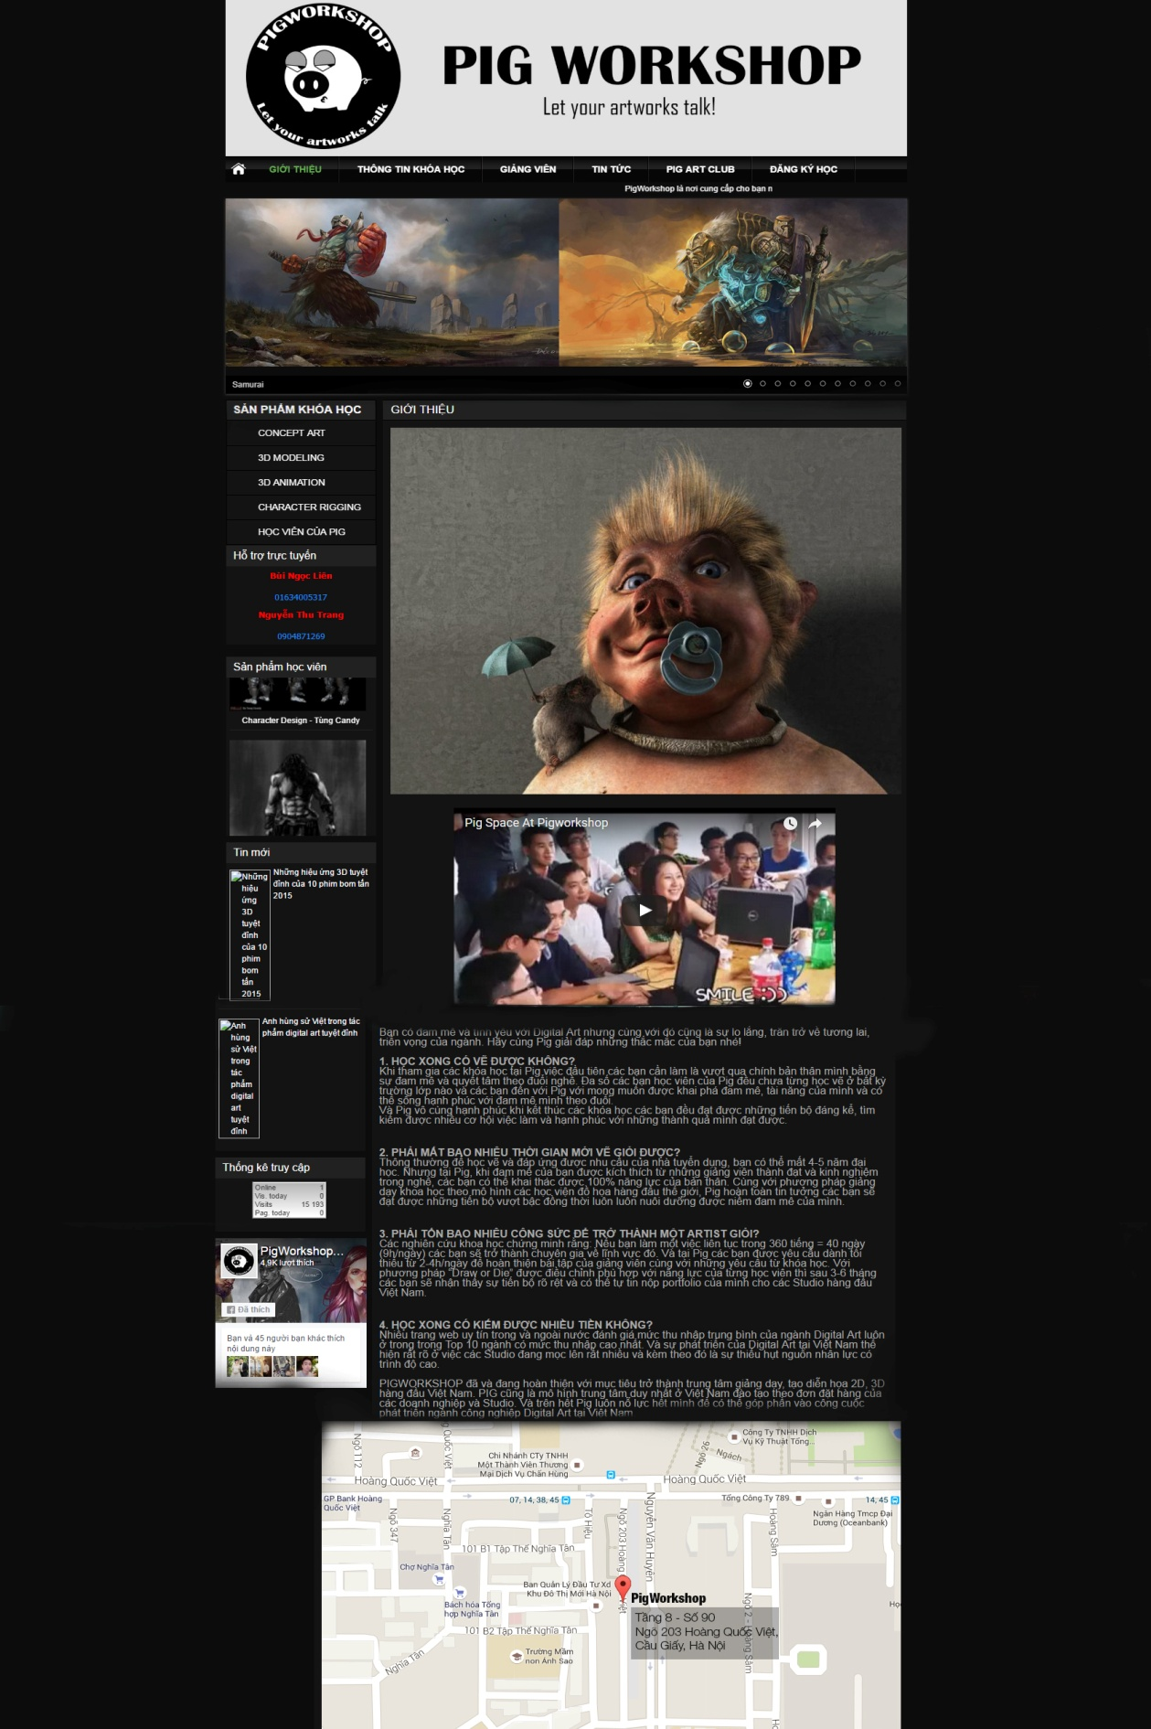

1. **Thông tin khóa học:** cung cấp các thong tin của khóa học.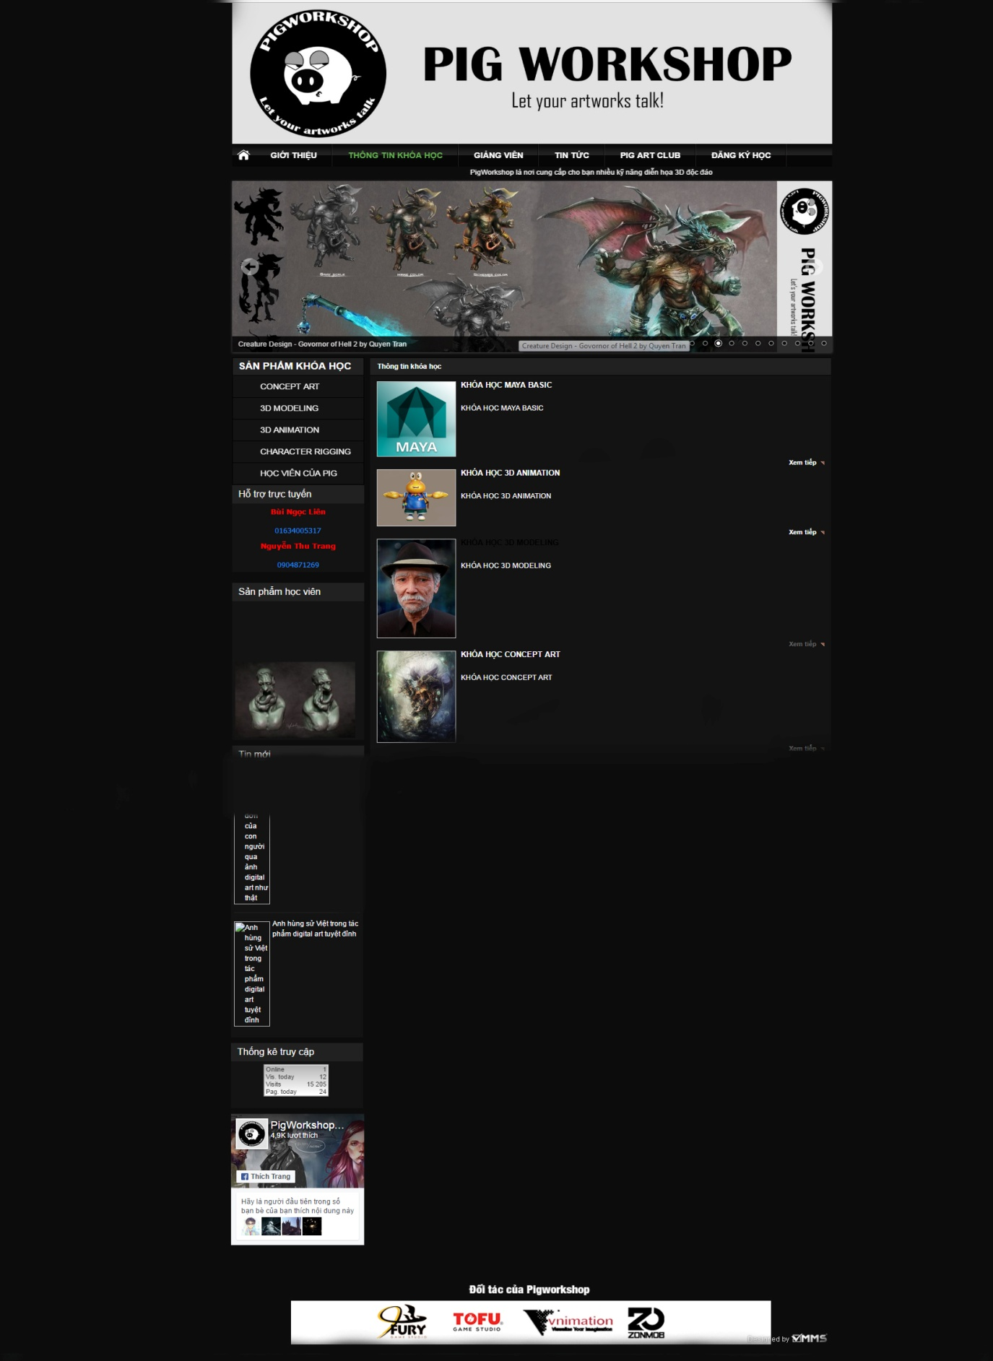
2. **Giảng viên:**  giới thiệu thông tin cơ bản của giảng viên.

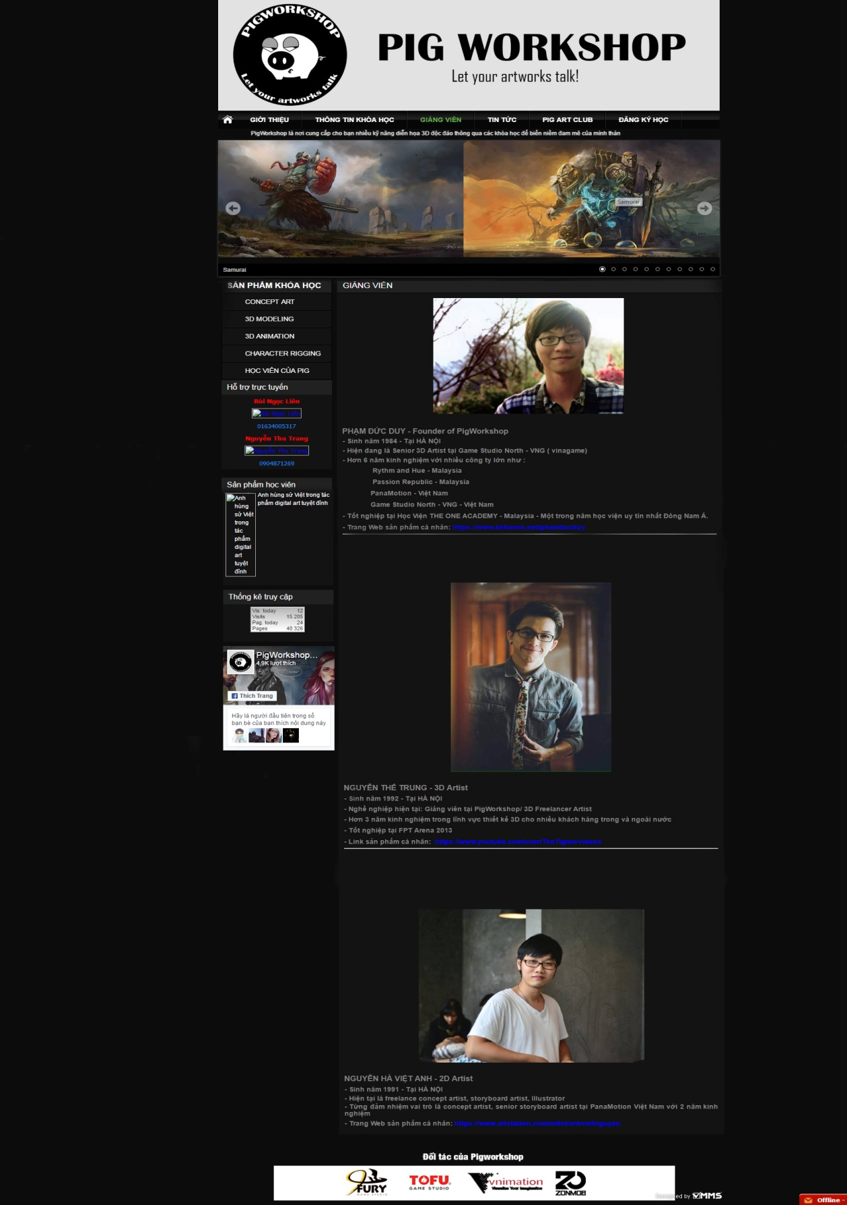

1. **Tin tức:** nhưng tin tức mới mẻ của trung tâm.

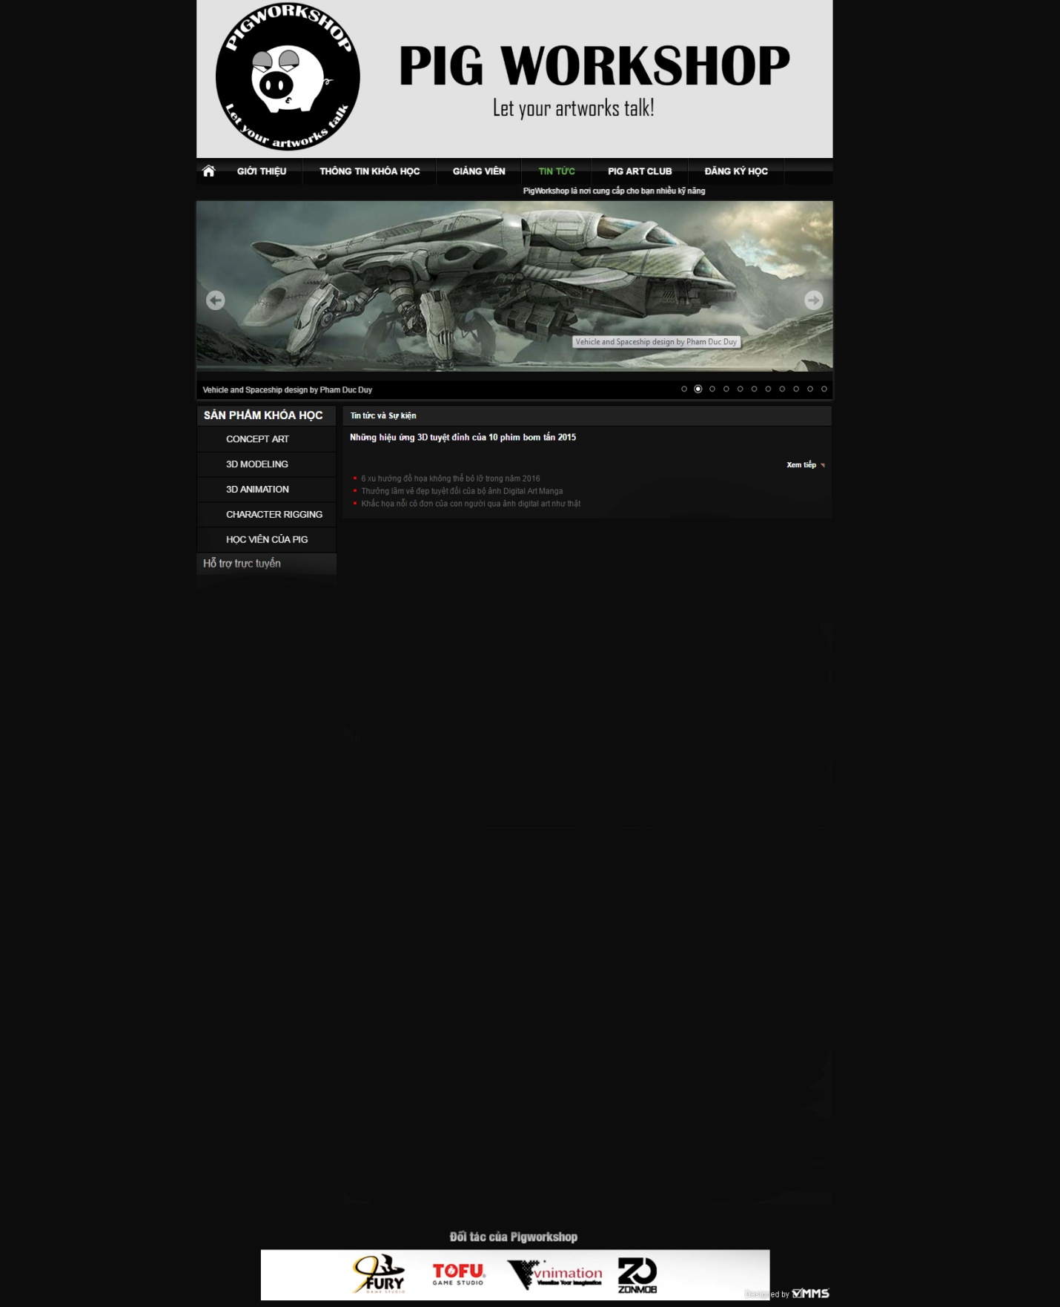

1. **Pig art club.**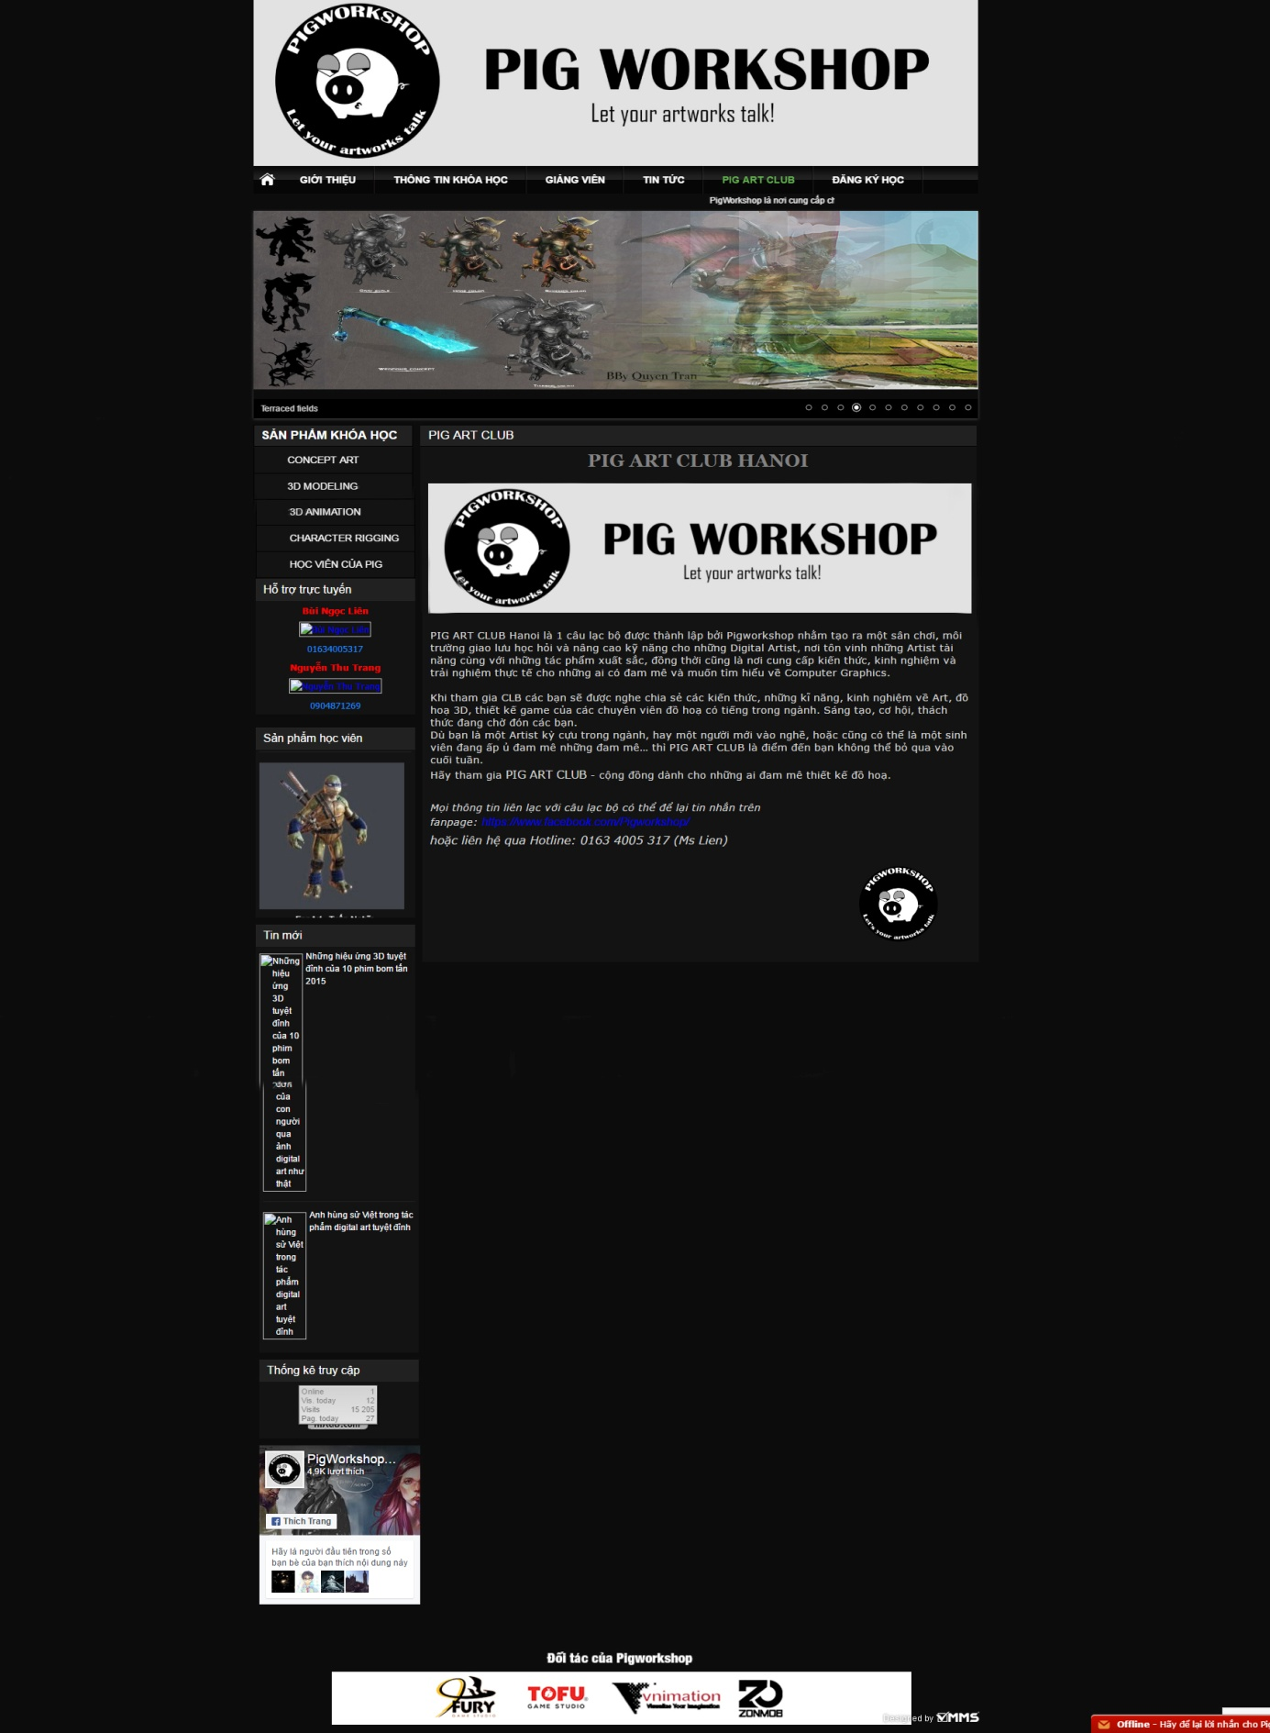
2. **Đăng ký học.**

Khi một người dùng muốn đăng ký học một khóa học ở trung tâm và trở thành học viên của chúng tôi

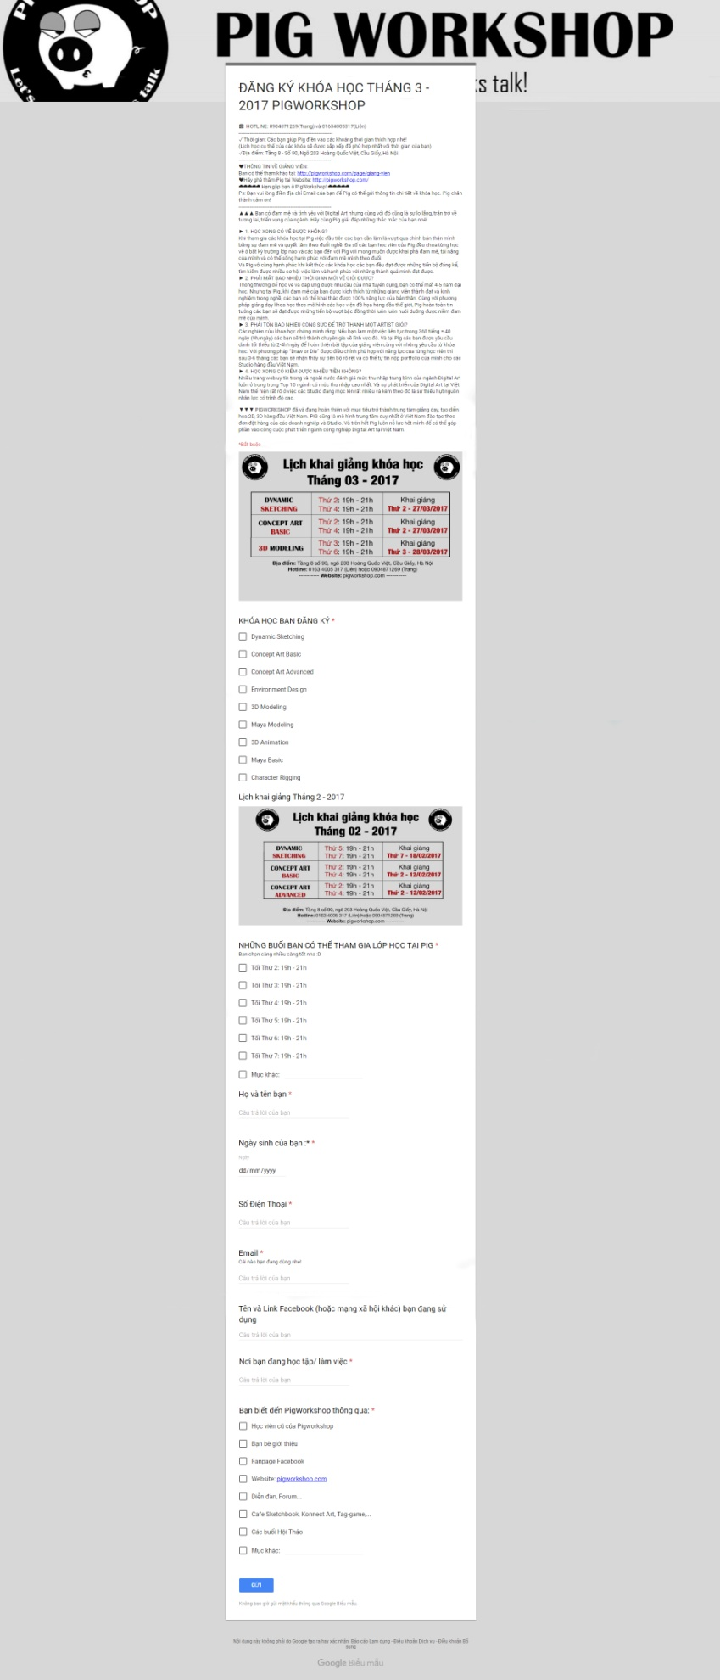

**KẾT LUẬN**

Như vậy, Website PIGWORKSHOP đã hoàn thành những bước đầu cơ bản. Em mong rằng sẽ nhận được những lời góp ý từ thầy để website của em trở nên hoàn thiện hơn. Em xin chân thành cảm ơn!

**TÀI LIỆU THAM KHẢO:**

|  |  |  |
| --- | --- | --- |
| [1] | [Online]: http://www.w3schools.com/. | |
| [2] | [Online]: https://freetuts.net/thuat-toan-phan-trang-voi-php-va-mysql-550.html | |
| [3] | P. T. Công, Interviewee, [Interview]. 2016. | |
| [4] | [Online].http://www.getbootstap.com/. | |
| [5] | [Online]: <https://mynukeviet.net/lap-trinh-php/phuong-an-dem-so-luot-xem-trang-trong-php-167.html> | | |